# Poder Ejecutivo

**Notas a los estados financieros consolidados**

**Del 1 de enero al 31 de marzo de 2023**

**(Cifras en pesos)**

Introducción

De conformidad al artículo 46, fracción I, inciso g) y 49 de la Ley General de Contabilidad Gubernamental, así como, a la normatividad emitida por el Consejo Nacional de Armonización Contable, a continuación, se presentan las notas a los estados financieros del Poder Ejecutivo, correspondiente al 31 de marzo de 2023, con los siguientes apartados:

* Notas de gestión administrativa,
* Notas de desglose, y
* Notas de memoria (cuentas de orden).

Las cifras al 31 de marzo de 2023, se presentan de conformidad a la estructura de consolidación dictado por el Consejo Nacional de Armonización Contable, en el Acuerdo por el que se armoniza la estructura de las cuentas públicas, publicado en el Diario Oficial de la Federación el 30 de diciembre de 2013, reformas del 6 de octubre de 2014, 27 de septiembre de 2018, 23 de diciembre de 2020 y 6 de diciembre de 2022.

## Notas de gestión administrativa

Las notas de gestión administrativa consolidados del Poder Ejecutivo, se integran con la información de los entes públicos y los centros contables que la conforma, mismas que podrán ser consultadas en la información de cada ente público.

## Notas de desglose

Notas al estado de actividades

El resultado obtenido del 1 de enero al 31 de marzo de 2023, presenta un ahorro por 12 mil 491.3 millones de pesos y se obtiene de restar a los ingresos percibidos contra los gastos y otras pérdidas sin considerar los recursos destinados en la adquisición de bienes muebles e inmuebles consideradas como inversión, así como, recursos comprometidos de gasto de inversión para la continuidad de obras en proceso.

**Ingresos y otros beneficios**

Los ingresos ascienden a 29 mil 752.2 millones de pesos y se integran principalmente por los Ingresos de Ley, estos son originados por los impuestos, por la enajenación de bienes y los servicios prestados por los entes públicos que conforman el Poder Ejecutivo, por los derechos, productos y aprovechamientos, así como, los recibidos a través de Participaciones, Aportaciones, Convenios, Incentivos Derivados de la Colaboración Fiscal, Fondos Distintos de Aportaciones, Transferencias, Asignaciones, Subsidios y Subvenciones, y Pensiones y Jubilaciones del Gobierno federal o de instituciones nacionales y extranjeras no gubernamentales.

Se registran también dentro de este rubro, las diferencias a favor de operaciones en moneda extranjera, por los redondeos a favor por concepto de pagos de facturas e impuestos, por apertura de cuentas bancarias, entre otros.

**Gastos y otras pérdidas**

Son aquellas cuentas que registran los gastos de funcionamiento de la administración pública, transferencias, asignaciones, subsidios y otras ayudas, aplicados en proyectos a favor de la ciudadanía.

Se incluye dentro de este rubro los ADEFAS, así como, el registro de bajas de bienes por pérdida, obsolescencia y deterioro.

También, se encuentran las diferencias a cargo por las operaciones en moneda extranjera, los gastos de fideicomisos no recuperables, las recuperaciones de capital, el registro de aquellos bienes enajenables e inventariables, cuyo costo unitario de adquisición no sobrepasa 70 veces el valor diario de la Unidad de Medida y Actualización (UMA), y por los redondeos a cargo por concepto de pagos de facturas e impuestos, al 31 de marzo de 2023.

Este rubro asciende a un importe de 17 mil 260.9 millones de pesos.

Notas al estado de situación financiera

**Activo**

El activo se compone de los fondos, valores, derechos y bienes cuantificados en términos monetarios, los cuales controla y dispone el Poder Ejecutivo para la prestación de servicios públicos, este se integra como sigue:

**Circulante**

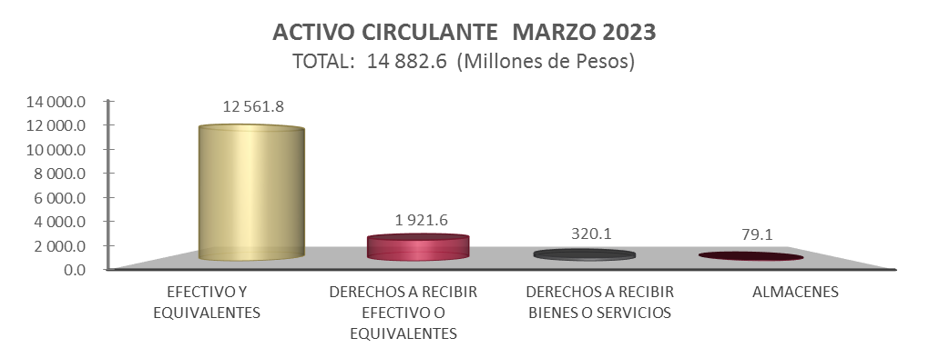

***Efectivo y equivalentes***

El rubro de efectivo y equivalentes al 31 de marzo de 2023, asciende a un monto de 12 mil 561.8 millones de pesos, y representa el 84.4 % del total del activo circulante, se integra principalmente por la disponibilidad financiera para cubrir los compromisos de pago a proveedores y prestadores de servicios, gastos generados en los proyectos de inversión y ejecución de obras, sueldos y salarios, aguinaldo devengado e impuestos retenidos, así como, por los recursos no presupuestales administrados.

También, se registra en este rubro lo siguiente:

* Los ingresos obtenidos en los centros locales recaudatorios por el pago de impuestos, derechos, productos, aprovechamientos y por venta de bienes y prestación de servicios.
* Los recursos colocados en inversiones en mesa de dinero.
* Los depósitos otorgados a terceros por el servicio de arrendamiento de instalaciones o equipos utilizados por los entes públicos.
* Los rendimientos con recursos por ingresos de libre disposición y por transferencias federales etiquetadas.

Asimismo, se incluye el fondo revolvente y cuentas por gastos a comprobar asignado a funcionarios del Poder Ejecutivo, para cubrir gastos menores y emergentes.

Este rubro refleja los recursos a corto plazo de mayor liquidez, que son totalmente convertibles en importes determinados de efectivo, sujeto a un riesgo mínimo de cambios en su valor, los cuales se encuentran disponibles para solventar los gastos de operación y de inversión que se tienen comprometidos al 31 de marzo de 2023 y que incide en el patrimonio del Poder Ejecutivo.



***Derechos a recibir efectivo o equivalentes***

Al 31 de marzo de 2023, el rubro de derechos a recibir efectivo o equivalentes, se compone por:

El manejo de los recursos financieros del Fondo de Aportaciones para la Seguridad Pública (FASP) establecido en el lineamiento aplicable, así como, las transferencias internas de recursos por depositar a entes públicos.

Los descuentos realizados a la participación federal por concepto de adeudos al Instituto de Seguridad y Servicios Sociales de los Trabajadores del Estado (ISSSTE) y del Impuesto Sobre la Renta (ISR), gastos a comprobar, deudores por responsabilidades, depósitos indebidos y cargos bancarios por aclarar.

También, se encuentran los ingresos por recuperar principalmente del Fondo General de Participaciones, del Fondo de Aportaciones Múltiples, del Fondo de Aportaciones para la Nómina Educativa y Gasto Operativo (FONE), así como, los subsidios a universidades y los recursos del Impuesto Sobre Nóminas por regularizar, entre otros.

En su totalidad este rubro asciende a 1 mil 921.6 millones de pesos y representa el 12.9 % del total del activo circulante.



***Derechos a Recibir Bienes o Servicios***

El saldo de este rubro por 320.1 millones de pesos, de los derechos a recibir bienes o servicios, corresponde a los a los anticipos otorgados a contratistas para la ejecución de obras en proceso, en bienes propios y en bienes de dominio público del Poder Ejecutivo, al 31 de marzo de 2023.

Respecto al total del activo circulante representa el 2.2 %.



***Almacenes***

El rubro de almacenes asciende a 79.1 millones de pesos y representa el 0.5 % del total del activo circulante, y refleja la existencia física de consumibles que se tienen en los almacenes al 31 de marzo de 2023, integrado principalmente por materiales de administración para la emisión de documentos y artículos oficiales, refacciones y accesorios para equipo de cómputo, materiales y herramientas de construcción y reparación de espacios educativos, suministros médicos, alimentos y utensilios, materiales de limpieza, así como, uniformes y artículos deportivos.



**No circulante**

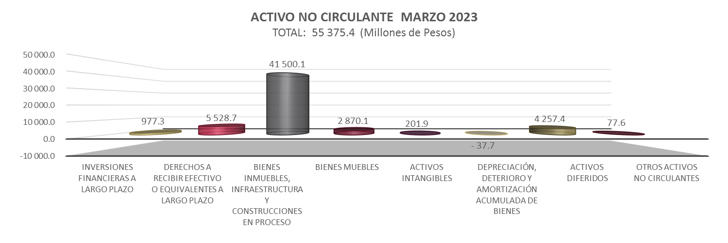

***Inversiones financieras a largo plazo***

El saldo por 977.3 millones de pesos al 31 de marzo de 2023, representa las erogaciones recuperables por la asignación de créditos directos o mediante fondos para actividades productivas, la adquisición de valores y las inversiones, los fideicomisos del Poder Ejecutivo, orientados al fomento y financiamiento agroindustrial, al desarrollo social, al comercio, a los servicios educativos, a los servicios turísticos, así como, al desarrollo agropecuario y ambiental.

Del total del activo no circulante, el 1.8 % corresponde a este rubro, integrado por la concesión de créditos, protección social en salud y por las aportaciones de capital en el sector privado. A continuación, se mencionan los saldos más representativos:

Títulos y valores a largo plazo**:**

* Protección social en salud.
* Fondo Chiapas-SINCA.
* Concesión de créditos a productores.

Fideicomisos, mandatos y contratos análogos destacándose los siguientes:

* Fideicomiso Irrevocable de Inversión y Administración para el Programa Especial de Financiamiento a la Vivienda para el Magisterio del Estado de Chiapas (FOVIMCHIS).
* Fideicomiso Programa Nacional de Becas para la Educación Superior (MANUTENCIÓN antes PRONABES).
* Fideicomiso de Apoyo de Tecnologías Educativas y de la Información para Maestros de Educación Básica del Estado de Chiapas (FOAPES).
* Fideicomiso para la Promoción, Difusión y Comercialización de los Atractivos Turísticos del Estado de Chiapas (FIDETUR).
* Fondo Estatal Ambiental (FESA).
* Fondo de Apoyo a la Economía de las Mujeres (FAEM).
* Fondo de Fomento Agropecuario del Estado de Chiapas (FOFAE).
* Fideicomiso del Fondo Estatal de Desarrollo Comercial, Agropecuario y Agroindustrial (FEDCAA).
* Fideicomiso de Apoyo a las Necesidades de los Cafeticultores del Estado de Chiapas (FANCAFE).
* Fortalecimiento al Fondo de Financiamiento para las Empresas de Solidaridad Social del Sector Artesanal de Chiapas (FOFESSA).
* Fideicomiso para la Habilitación y Administración del Recinto Fiscalizado Estratégico Puerto Chiapas.
* Fondo de Fomento Económico Chiapas Solidario (FOFOE).
* Fideicomiso para el Impulso de Programas Prioritarios en el Estado de Chiapas (FIPRECH).

Asimismo, se encuentran las participaciones y aportaciones de capital:

* Acciones y participaciones en el sector público.
* Vector, S.A. de C.V.
* Protección social en salud.



***Derechos a recibir efectivo o equivalentes a largo plazo***

Este rubro del activo asciende a 5 mil 528.7 millones de pesos al 31 de marzo de 2023 y representa el 10 % del total del activo no circulante y se integra principalmente por:

Los anticipos de ministraciones a municipios, los préstamos a largo plazo concedidos a funcionarios y empleados del Poder Ejecutivo pendientes de recuperar, los préstamos con recursos ajenos, los préstamos para programas agropecuarios, así como, por las cuotas y aportaciones patronales pagadas en demasía.

Los descuentos realizados a la participación federal por concepto de adeudos al Instituto de Seguridad y Servicios Sociales de los Trabajadores del Estado (ISSSTE) y del Impuesto Sobre la Renta (ISR); gastos a comprobar, deudores por responsabilidades, deudores por obra pública (cadenas productivas), deudores sujetos a resolución judicial por concepto de manejo de valores y bienes inventariables, pagos en demasía, cheques devueltos y cargos bancarios por aclarar.

Los ingresos por recuperar principalmente de Ingresos Estatales, así como, del Fondo General de Participaciones, Otros Convenios, Programas Sujetos a Reglas de Operación y de Otros Subsidios de entes públicos. Además, se incluyen los anticipos de ministraciones a las entidades paraestatales por regularizar.

También, forma parte el saldo de fondos comprometidos de gasto corriente, principalmente del Fondo para la Construcción, Rehabilitación, Mantenimiento y Equipo de Espacios Educativos, así como, los recursos del Fondo de Aportaciones para los Servicios de Salud, los rendimientos, los remanentes de recursos y la emisión de cheques de caja.



***Bienes inmuebles, infraestructura y construcciones en proceso***

Al 31 de marzo de 2023, este rubro del activo refleja la cifra de 41 mil 500.1 millones de pesos y representa el valor de toda la infraestructura tangible, edificios no habitacionales y terrenos propiedad del Poder Ejecutivo, así como, el valor de las obras que se encuentran en proceso de ejecución, además, del valor de las obras terminadas por transferir.

Del total del activo no circulante, este rubro representa el 74.9 %.



***Bienes muebles***

Este renglón del activo refleja el valor de los bienes muebles que posee el Poder Ejecutivo y que al 31 de marzo de 2023, asciende a un monto global de 2 mil 870.1 millones de pesos y representa el 5.2 % respecto al total del activo no circulante, integrándose por: mobiliario y equipo de administración, mobiliario y equipo educacional y recreativo, equipo e instrumental médico y de laboratorio, vehículos y equipo de transporte, equipo de defensa y seguridad, maquinaria, otros equipos y herramientas, colecciones de obras de arte y objetos valiosos, y activos biológicos; los cuales son necesarios para la operatividad y el desarrollo de las funciones de los diferentes entes públicos que la conforman.



***Activos intangibles***

Al 31 de marzo de 2023, este rubro asciende a 201.9 millones de pesos y representa el valor de todos los bienes intangibles que posee el Poder Ejecutivo, como son: software, patentes, marcas y derechos, licencias y otros activos intangibles, los cuales son necesarios para la operatividad y funcionamiento de las áreas administrativas de los entes públicos que la conforma.

Este rubro representa el 0.4 % del total del activo no circulante.



***Depreciación, deterioro y amortización acumulada de bienes***

El saldo negativo de este rubro del activo por 37.7 millones de pesos, representa el valor de la depreciación y amortización efectuada a los bienes tangibles e intangibles que forman parte de los activos de los entes públicos del Poder Ejecutivo, utilizando el procedimiento establecido por el Consejo Nacional de Armonización Contable (CONAC), aplicados por los entes públicos en el ejercicio 2023.

A la fecha que se informa este rubro representa una disminución del 0.1 % respecto al total del activo no circulante.



***Activos diferidos***

El saldo de este rubro asciende a 4 mil 257.4 millones de pesos y se integra por estudios, formulación y evaluación de proyectos, orientados principalmente a la modernización, construcción y ampliación de caminos en los diferentes municipios del Estado por 171.2 millones de pesos; asimismo, operaciones financieras transitorias por regularizar al 31 de marzo de 2023, de los cuales 2 mil 665.2 millones de pesos corresponde a ejercicios anteriores que incluye los registros de anticipos de ministraciones y 64.9 millones de pesos del periodo que se informa.

También, dentro de este rubro se incluye los anticipos otorgados a proveedores por adquisición de bienes y prestación de servicios, y por los anticipos a contratistas por obras públicas a largo plazo, por 1 mil 356.1 millones de pesos.

A la fecha que se informa este rubro representa el 7.7 % respecto al total del activo no circulante.



***Otros activos no circulantes***

El rubro de otros activos no circulantes, refleja el valor de los bienes muebles e inmuebles, que se encuentran bajo contrato de comodato. Estos bienes se otorgan entre los entes públicos del Poder Ejecutivo.

Al 31 de marzo de 2023, el saldo de este rubro asciende a 77.6 millones de pesos y representa el 0.1 % respecto al total del activo no circulante.



**Pasivo**

Es el conjunto de cuentas que permite el registro de las obligaciones contraídas por el Poder Ejecutivo, para el desarrollo de sus funciones y la prestación de los servicios públicos. Al 31 de marzo de 2023, los estados financieros reflejan principalmente pasivo circulante o corto plazo, es decir, aquellas obligaciones en que la exigibilidad de pago es menor a un año, así también, pasivo no circulante o a largo plazo que representa las obligaciones con vencimiento posterior a un año.

**Circulante**

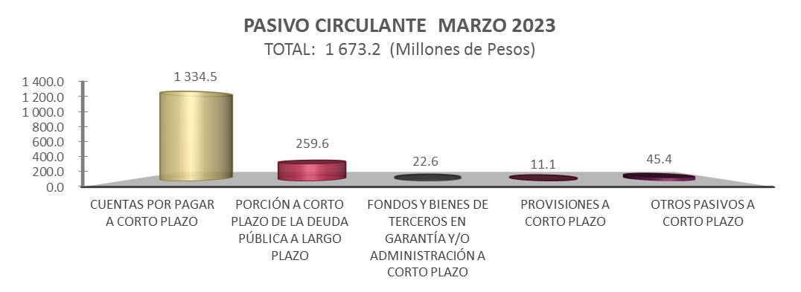

***Cuentas por pagar a corto plazo***

Este rubro del pasivo, refleja el registro de prestaciones salariales del personal de burocracia y magisterio del Poder Ejecutivo como son: sueldos, honorarios y aguinaldo devengado no pagado a la fecha que se informa, las aportaciones patronales al IMSS, ISSTECH, INFONAVIT, SAR, 2 % Impuesto Sobre Nóminas; además, se integra por los compromisos contraídos por la adquisición de bienes de consumo e inventariables, por la contratación de servicios con proveedores, así como, de las estimaciones por las obligaciones contraídas con contratistas por obra pública en bienes de dominio público y en bienes propios.

También, forma parte las ministraciones por depositar a los municipios por concepto de participaciones, las transferencias por depositar de ayudas sociales para: personas, instituciones de enseñanza; becas para programas de capacitación; y por los subsidios para entes públicos.

Se incluyen en este rubro, el registro de las retenciones por servicios personales: cuota FPSSTSP, cuota IMSS, crédito INFONAVIT, cuota ISSSTE, cuota ISSTECH, cuota FOVISSSTE, recuperación de préstamos personales, préstamos con instituciones financieras, aportaciones al seguro institucional, aportaciones al fondo de ahorro, cuota sindical, pensión alimenticia; además, de las retenciones y contribuciones a favor de terceros, 2 % del Impuesto Sobre Nóminas de prestadores de servicios, así como, el ISR por honorarios y/o arrendamiento de inmuebles y por lista de raya.

Asimismo, incluye las retenciones efectuadas a los contratistas por obra pública, por los siguientes conceptos:

* 1 % de Aportación al Estado para Obras de Beneficio Social,
* 2 al millar para el Instituto de Capacitación de la Industria de la Construcción, y
* 5 al millar de Inspección y Vigilancia.

Por otra parte, dentro este rubro se encuentra los anticipos a cuenta de participaciones fiscales federales pendientes de compensar, así como, los recursos comprometidos por adeudos de gastos de administración, servicios básicos y de operación, reintegros de recursos por servicios personales y gastos de operación, depósitos en demasía de centros recaudatorios y de contribuyentes, viáticos, devolución de recursos de programas sociales y rendimientos bancarios.

El saldo de este rubro al 31 de marzo de 2023, ascendió a 1 mil 334.5 millones de pesos, y representa el 79.8 % del total del pasivo circulante.



***Porción a corto plazo de la deuda pública a largo plazo***

El saldo de 259.6 millones de pesos de este rubro, refleja el monto programado a cubrir de la deuda al 31 de marzo de 2023, integrado por los créditos contratados con las instituciones bancarias: Banorte, S.A., BBVA Bancomer, S.A., Santander, S.A., y BANOBRAS, S.N.C.

Este saldo representa el 15.5 % del total del pasivo circulante.



***Fondos y bienes de terceros en garantía y/o administración a corto plazo***

El saldo en este rubro asciende a 22.6 millones de pesos y corresponde a los fondos registrados en el pasivo circulante, son los siguientes: fondo de caja de ahorro del personal de burocracia, así como, las obligaciones con recursos ajenos.

También, se incluyen los ingresos derivados de la recaudación de impuestos municipales administrados por el Poder Ejecutivo, por concepto de impuestos a la propiedad inmobiliaria (predial, traslación de dominio y accesorios).

Al 31 de marzo de 2023, este rubro representa el 1.3 % respecto al total del pasivo circulante.



***Provisiones a corto plazo***

Al 31 de marzo de 2023, este rubro del pasivo circulante, asciende a 11.1 millones de pesos, el cual se integra, por la provisión para demandas y juicios a corto plazo, para hacer frente a casos fortuitos, que resulten de la operatividad de los entes públicos que conforman el Poder Ejecutivo del estado de Chiapas.

Del total del pasivo circulante, este rubro representa el 0.7 %.



***Otros pasivos a corto plazo***

El sado en este rubro asciende a 45.4 millones de pesos y se integra principalmente de los ingresos por clasificar, así como, por los abonos bancarios pendientes de aplicar.

Al 31 de marzo de 2023, este rubro representa el 2.7 % del total del pasivo circulante.



**No Circulante**

Pendiente gráfica

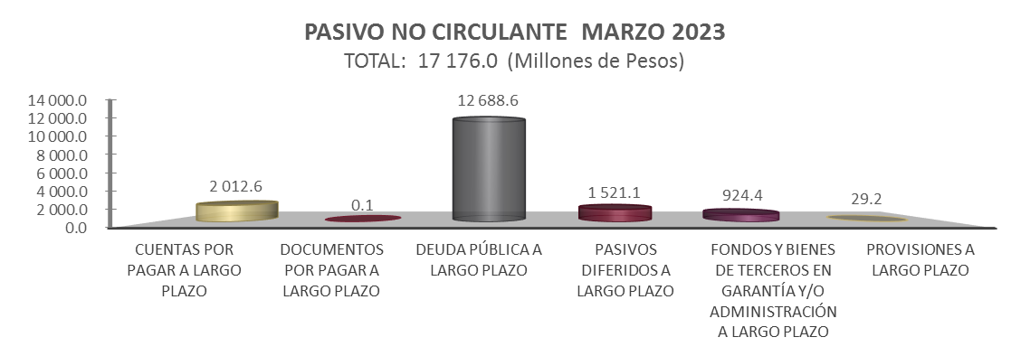

***Cuentas por pagar a largo plazo***

Este rubro del pasivo no circulante, refleja el registro de los compromisos contraídos a largo plazo, por la adquisición de bienes de consumo e inventariables, por la contratación de servicios y por otras deudas comerciales con proveedores, así como, por las obligaciones contraídas con contratistas por obra pública en bienes de dominio público y en bienes propios, las cuales se encuentran pendientes de liquidar.

El saldo de este rubro al 31 de marzo de 2023, ascendió a 2 mil 12.6 millones de pesos, y representa el 11.7 % del total del pasivo no circulante.



***Documentos por pagar a largo plazo***

Este rubro del pasivo no circulante corresponde a saldos por pagar a favor de contribuyentes por el cobro indebido o en demasía de impuestos federales, como el Impuesto Sobre la Renta, (ISR), Impuesto al Valor Agregado (IVA) y otras imposiciones, los cuales se encuentran pendientes de devolución o compensar a los contribuyentes.

El saldo al 31 de marzo de 2023, es de 0.1 millones de pesos.



***Deuda pública a largo plazo***

Al 31 de marzo de 2023, la deuda pública a largo plazo, reportó un saldo total de 12 mil 688.6 millones pesos, dicha deuda se tiene contratada con las siguientes instituciones bancarias, BANOBRAS, S.N.C., Banco Santander, S.A., BBVA Bancomer, S.A., y Banorte, S.A.

Representa el 73.9 % del total del pasivo no circulante.



***Pasivos diferidos a largo plazo***

Este rubro del pasivo no circulante se integra por el registro de prestaciones salariales del personal de burocracia y magisterio del Poder Ejecutivo como son: sueldos y salarios, horas extras, prima vacacional, bono de productividad, honorarios y aguinaldo devengado no pagado a la fecha que se informa, las aportaciones patronales al IMSS, ISSTECH, ISSSTE, FOVISSSTE, FPSSTSP, INFONAVIT y el 2 % del Impuesto Sobre Nóminas.

También, forman parte los recursos de ayudas sociales para: personas, instituciones de enseñanza; becas para alumnos de diferentes niveles educativos, para programas de capacitación y para hijos de madres solteras; además, por los subsidios al campo y a los entes públicos; asimismo, por los pasivos trasladados de dependencias, aportaciones a fideicomisos, aportaciones para seguros, premios otorgados, reintegros de recursos, descuentos por gastos funerarios, abonos bancarios por aclarar, adeudos de gastos por responsabilidades, cheques cancelados y los rendimientos bancarios.

Se incluyen en este rubro, el registro de las retenciones por servicios personales: seguro de vida, ISSS, recuperación de préstamos personales, préstamos con instituciones financieras, cuota sindical, aportaciones al fondo de ahorro, aportaciones al seguro institucional, pensión alimenticia; además, de las retenciones y contribuciones a favor de terceros, 2 % del Impuesto Sobre Nóminas de prestadores de servicios, así como, el ISR por honorarios y/o arrendamiento de inmuebles.

Además, por las retenciones efectuadas a los contratistas por obra pública, por los siguientes conceptos:

* 1 % de Aportación al Estado para Obras de Beneficio Social,
* 2 al millar para el Instituto de Capacitación de la Industria de la Construcción, y
* 5 al millar de Inspección y Vigilancia.

El saldo de este rubro al 31 de marzo de 2023, ascendió a 1 mil 521.1 millones de pesos, y representa el 8.8 % del total del pasivo no circulante.



***Fondos y bienes de terceros en garantía y/o administración a largo plazo***

A 924.4 millones de pesos asciende el saldo de este rubro al 31 de marzo de 2023 y corresponde a los siguientes fondos: Fondo de Garantía de Notariado del Estado, Fondo de Previsión del Seguro de Vida del personal de burocracia, Fondo Nacional de Desastres Naturales y Fondo Nacional de Habitaciones Populares.

También, se integra por el registro de recursos administrados pertenecientes a los entes públicos, correspondiente a las obligaciones con recursos ajenos, destinados para programas en zonas prioritarias y vulnerables.

Además, se incluyen dentro de este rubro, los ingresos derivados de la recaudación de impuestos municipales administrados por el Poder Ejecutivo, por concepto de Impuestos a la propiedad inmobiliaria (predial, traslación de dominio y sobre fraccionamientos), los rendimientos bancarios, costo de nóminas, cuotas ISSTECH y 2 % del Impuesto Sobre Nóminas, cheques en circulación no cobrados en su oportunidad, recursos de los programas Amanecer y Banmujer, sobrantes de socorro de ley, reintegros de recursos, subsidio al empleo y maquila de cheques.

Este rubro representa el 5.4 % del total del pasivo no circulante.



***Provisiones a largo plazo***

Al 31 de marzo de 2023, este rubro del pasivo no circulante, asciende a 29.2 millones de pesos, integrado por la provisión para demandas y juicios a largo plazo, para hacer frente a casos fortuitos, que resulten de la operatividad de los entes públicos que conforman el Poder Ejecutivo.

Este rubro representa el 0.2 % del total del pasivo no circulante.



Notas al estado de variación en la hacienda pública

La hacienda pública representa el importe de los bienes y derechos que son propiedad del Poder Ejecutivo del estado de Chiapas, dicho importe es modificado principalmente por el resultado positivo obtenido al 31 de marzo de 2023, el cual asciende a 12 mil 491.3 millones de pesos. Las variaciones la disponibilidad para la continuidad de obras en proceso, de la misma manera, es afectado por el resultado derivado del registro de operaciones de ejercicios anteriores por reintegros, devoluciones, depuración y regularización de saldos, así como, gastos de fideicomisos no recuperables; a la fecha, la hacienda pública refleja un saldo de 51 mil 408.7 millones de pesos.

Así también, es modificado por el aumento o disminución al patrimonio, derivado del registro de los incrementos o decrementos realizados al patrimonio. A la fecha que se informa la modificación neta positiva al patrimonio es de 3 mil 598.2 millones de pesos.

Notas al estado de flujos de efectivo

El estado de flujos de efectivo, muestra los flujos de efectivo del Poder Ejecutivo, conformado por los elementos básicos: origen y aplicación de los recursos.

El incremento neto en el efectivo y equivalentes al efectivo al 31 de marzo de 2023, tiene un saldo de 1 mil 285.7 millones de pesos.

**Flujo de efectivo de las actividades de operación**

Durante el periodo que se informa, el Poder Ejecutivo recibió ingresos de gestión por la cantidad de 29 mil 752.2 millones de pesos. El gasto de funcionamiento devengado por el periodo comprendido por el 1 de enero al 31 de marzo de 2023, asciende a 16 mil 883.0 millones de pesos, el cual representa un flujo neto positivo por actividades de operación por un importe de 12 mil 869.2 millones de pesos.

**Flujo de efectivo de las actividades de inversión**

Durante el periodo que se informa, el Poder Ejecutivo reflejó ingresos de inversión por la cantidad de 38 mil 12.6 millones de pesos. El gasto de inversión devengado por el periodo comprendido por el 1 de enero al 31 de marzo de 2023, asciende a 49 mil 300.2 millones de pesos, el cual refleja un flujo neto a la baja por actividades de inversión por un importe de 11 mil 287.6 millones de pesos.

**Flujo de efectivo de las actividades de financiamiento**

Durante el periodo que se informa, el Poder Ejecutivo reflejó actividades de financiamiento por la cantidad de 648.9 millones de pesos. La aplicación por actividades de financiamiento por el periodo comprendido por el 1 de enero al 31 marzo de 2023, asciende a 944.8 millones de pesos, el cual representa un flujo neto a la baja por actividades de financiamiento por un importe de 295.9 millones de pesos.

Efectivo y equivalentes al efectivo al final del ejercicio

Las cifras del efectivo y equivalentes al efectivo, al final del ejercicio que figuran en la última parte del estado de flujos de efectivo del Poder Ejecutivo es el siguiente:



Efectivo y equivalentes

El análisis de los saldos inicial y final del efectivo y equivalentes al efectivo, al final del ejercicio del estado de flujos de efectivo, respecto a la composición del rubro de efectivo y equivalentes es como sigue:



**Adquisiciones de las actividades de inversión efectivamente pagadas**

Al 31 de marzo de 2023, se realizaron adquisiciones de las actividades de inversión efectivamente pagadas, respecto del apartado de aplicación, mismas que a continuación de describen:



**Conciliación de flujos de efectivo netos**

A continuación, se presenta la conciliación de los flujos de efectivo netos de las actividades de operación y saldos de resultados del ejercicio (ahorro/desahorro):



Conciliación entre los ingresos presupuestarios y contables, así como entre los egresos presupuestarios y los gastos contables

De conformidad a lo dispuesto por el “Acuerdo por el que se emite el formato de conciliación entre los ingresos presupuestarios y contables, así como entre los egresos presupuestarios y los gastos contables” y sus modificaciones, dictado por el Consejo Nacional de Armonización Contable, a continuación, se presenta la conciliación contable-presupuestaria del Poder Ejecutivo, correspondiente del 1 de enero al 31 de marzo de 2023:



## Notas de memoria (cuentas de orden)

Atendiendo a lo establecido en la Ley General de Contabilidad Gubernamental, para efectos del registro y control, el Consejo Nacional de Armonización Contable ha determinado cuentas de orden contables, mismas que se presentan en el plan de cuentas.

Las notas de memoria, representan los movimientos de valores que no afecten o modifiquen el balance del Poder Ejecutivo, sin embargo, su incorporación en libros es necesaria con fines de recordatorio contable, de control y en general sobre los aspectos administrativos, o bien, para consignar sus derechos o responsabilidades contingentes que puedan, o no, presentarse en el futuro.

Cuentas de orden contables

**Emisión de obligaciones**

Al 31 de marzo de 2023, los registros originados por la colocación de certificados bursátiles derivado de la bursatilización del Impuesto Sobre Nóminas reflejan un importe de 6 mil 844.0 millones de pesos, dicho importe se integra por la inversión inicial, y el registro derivado del efecto inflacionario en el valor de las UDI`s.



Cuentas de orden presupuestario

Cuentas de ingresos

Al inicio del ejercicio 2023, se aprobó un presupuesto de ingresos de 111 mil 871.2 millones de pesos sin embargo de acuerdo a las políticas establecidas, se aplicó una reducción de 1 mil 380.0 millones de pesos al presupuesto estimado para el periodo que se informa.

Los ingresos recaudados durante el periodo del 1 de enero al 31 de marzo de 2023, ascendieron a la cantidad de 29 mil 752.2 millones de pesos, representando un avance del 26.6 %, respecto al programado para el periodo que se informa.

Los ingresos derivados de recursos provenientes del Gobierno federal, representó el 93.3 % del total de los ingresos recaudados, con un importe de 27 mil 764.6 millones de pesos, integrándose de 25 mil 863.2 millones de pesos por participaciones, aportaciones, convenios, incentivos derivados de la colaboración fiscal y fondos distintos de aportaciones, y de 1 mil 901.4 millones de pesos por concepto de transferencias, asignaciones, subsidios y subvenciones, y pensiones y jubilaciones.

A continuación, se presenta el estado analítico de ingresos presupuestarios de acuerdo a la clasificación indicada en las notas de memoria de los estados financieros emitido por el CONAC.



**Cuentas de egresos**

El estado del ejercicio del presupuesto de egresos del Poder Ejecutivo, refleja al 31 de marzo de 2023, una modificación neta positiva al presupuesto aprobado anual de 5 mil 472.3 millones de pesos, llegando a un monto de 86 mil 660.2 millones de pesos.

El presupuesto devengado a la fecha que se informa fue de 17 mil 900.0 millones de pesos, de los cuales se aplicaron 8 mil 118.6 millones de pesos para participaciones y aportaciones, equivalente al 45.4 % del devengo total; 7 mil 847.3 millones de pesos a servicios personales, que equivale al 43.8 % del devengado total; 453.7 millones de pesos para deuda pública, equivalente al 2.5 % del devengado total; en inversiones financieras y otras provisiones se aplicaron 411.7 millones de pesos, que equivale al 2.3 % del total devengado; en inversión pública se aplicaron 345.7 millones de pesos que equivale al 1.9 % del devengo total; en servicios generales, se destinaron 231.9 millones de pesos, que representa el 1.3 % del devengo total; en transferencias, asignaciones, subsidios y otras ayudas, se destinaron 229.5 millones de pesos, que representa el 1.3 % del total devengado; entre los rubros más sobresalientes.



## Razones financieras

El análisis a los estados financieros a través de razones financieras, proporciona indicadores que suministran información para ayudar a tener una mejor interpretación de dichos estados, determinando las causas y tendencias favorables con la finalidad de no tomar decisiones con efectos negativos.

A los resultados obtenidos al 31 marzo de 2023, se aplicaron las siguientes razones financieras:



Los estados financieros del Poder Ejecutivo, muestran un resultado 8.7 pesos de **liquidez y disponibilidad inmediata** para hacer frente a cada peso de los compromisos de corto plazo.

La razón de **solvencia**, muestra que el Poder Ejecutivo cuenta con 8.9 pesos para cubrir cada peso que debe por sus compromisos a corto plazo.

La **prueba del ácido**, indica que el Poder Ejecutivo cuenta con 8.8 pesos de activos de conversión inmediata en efectivo por cada peso de pasivos a corto plazo.

La posición financiera que guarda el Poder Ejecutivo del estado de Chiapas, muestra los ingresos y egresos al 31 de marzo del ejercicio 2023, los saldos de los pasivos se han mantenido en niveles saludables y en equilibrio de la recaudación de los ingresos.

En conclusión, las obligaciones que se tienen a corto plazo, son cubiertas con el total de los activos propiedad del Poder Ejecutivo.

## Reporte analítico del activo no circulante

A continuación, se presentan los saldos por tipo de activo no circulante registrado en los estados financieros consolidados del Poder Ejecutivo al 31 de marzo de 2023. Este reporte muestra el total de las adquisiciones que cada uno de los entes públicos integran su patrimonio.



















